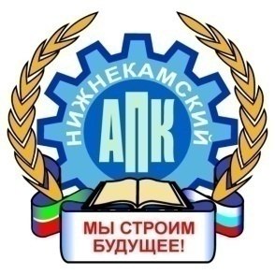
МИНИСТЕРСТВО ОБРАЗОВАНИЯ И НАУКИ РЕСПУБЛИКИ ТАТАРСТАН
ГОСУДАРСТВЕННОЕ АВТОНОМНОЕ ПРОФЕССИОНАЛЬНОЕ ОБРАЗОВАТЕЛЬНОЕ УЧРЕЖДЕНИЕ
«НИЖНЕКАМСКИЙ АГРОПРОМЫШЛЕННЫЙ КОЛЛЕДЖ»
_____________________________________________________________________________
423570, Республика Татарстан, г, Нижнекамск, ул.Юности, д.23 тел.8-8555-30-51-08

ТЕМА: ВЗАИМОДЕЙСТВИЕ КОМИТЕТА СОЛДАТСКИХ МАТЕРЕЙ НИЖНЕКАМСКОГО МУНИЦИПАЛЬНОГО РАЙОНА И КОЛЛЕКТИВА ПРЕПОДАВАТЕЛЕЙ И СТУДЕНТОВ ГАПОУ «НИЖНЕКАМСКИЙ АГРОПРОМЫШЛЕННЫЙ КОЛЛЕДЖ» В ВОЕННО-ПАТРИОТИЧЕСКОМ ВОСПИТАНИИ МОЛОДЕЖИ

Авторы: Абрамова Татьяна Владимировна,
Преподаватель русского языка и литературы
ГАПОУ «Нижнекамский агропромышленный
колледж», председатель Комитета солдатских
матерей Нижнекамского муниципального
района РТ
Ибрагимова Галия Габдрауфовна,
заместитель директора по воспитательной
работе
Титов Сергей Владимирович, заместитель
директора по научно-методической работе
Ефимова Ирина Владимировна, методист

Аннотация
Патриотизм относится к числу идеалов, утрата которых делает общество нежизнеспособным. Идея патриотизма, составляющая на протяжении тысячелетней отечественной истории консолидирующее начало российского общества, сегодня претерпела определенные изменения, может и должна стать тем стержнем, вокруг которого сформируется сознательно избираемая, активная, деятельная патриотическая позиция молодежи, обеспечивающая её готовность и способность к активным действиям во благо Родины. Сегодня мы должны понять, что патриотическое воспитание является необходимым условием существования страны.
Патриотизм в личности - как зародыш в зерне, а без зародыша зерно не прорастает, и человеческая сущность гражданина - в патриотизме. Все самое родное, самое дорогое для человека - в патриотизме.
Под патриотическим воспитанием следует понимать целенаправленный, организуемый процесс формирования устойчивых патриотических качеств, характеризующих школьника как духовно-нравственную, гражданскую, интеллектуальную личность. Для достижения вышеназванных целей в колледже была составлена программа по патриотическому воспитанию «Мы – граждане великой страны», в соответствии с которой строится вся работа в течение года. Особое значение при решении задач гражданско-патриотического воспитания имеет взаимодействие инженерно-педагогического коллектива с различными организациями республики и города Нижнекамска, особенно плодотворным является сотрудничество с Комитетом солдатских матерей города Нижнекамска и Нижнекамского муниципального района.
Взаимодействие Комитета солдатских матерей Нижнекамского муниципального района и коллектива преподавателей и студентов ГАПОУ «Нижнекамский агропромышленный колледж» в военно-патриотическом воспитании направлено к решению проблемы патриотического воспитания студентов в современных условиях консолидации общества на основе демократических ценностей и гражданского патриотизма

ОГЛАВЛЕНИЕ

Введение 3

1.Содержания и формы патриотического воспитания 8

2.Консолидация комитета солдатских матерей Нижнекамского муниципального района и коллектива преподавателей и студентов ГАПОУ «Нижнекамский агропромышленный колледж» в военно-патриотическом воспитании молодежи 12

Заключение 24
Литература 25
Приложения

ВВЕДЕНИЕ

В государственной концепции патриотического воспитания граждан РФ и разработанной на её основе государственной программе «Патриотическое воспитание граждан Российской Федерации на 2010–2015 гг.» подчеркивается особое значение формирования у молодежи гражданственности и патриотизма как важнейших духовно-нравственных и социальных ценностей поколения российских граждан, вступивших в третье тысячелетие.

Патриотизм относится к числу идеалов, утрата которых делает общество нежизнеспособным. Идея патриотизма, составляющая на протяжении тысячелетней отечественной истории консолидирующее начало российского общества, сегодня претерпела определенные изменения, может и должна стать тем стержнем, вокруг которого сформируется сознательно избираемая, активная, деятельная патриотическая позиция молодежи, обеспечивающая её готовность и способность к активным действиям во благо Родины. Сегодня мы должны понять, что патриотическое воспитание является необходимым условием существования страны.
Патриотизм — это система духовно-нравственных, гражданских и мировоззренческих качеств личности, которые проявляются в чувстве любви, гордости и преданности своему Отечеству, в осознании своего нравственного долга перед ним и готовности к защите его интересов, в стремлении и умении беречь и приумножать лучшие традиции и ценности своего народа, хранить его историю и культуру, в уважении к другим народам.
Патриотическое воспитание представляет собой комплекс мер духовно-нравственного, социально-политического, психолого-педагогического, военно-технического и иного характера, реализация которых способствует формированию у подрастающего поколения патриотического самосознания, готовности к выполнению гражданского долга и конституционных обязанностей по защите интересов Отечества, стремление участвовать в деятельности, направленной на процветание Родины, сохранение национально-культурных традиций.
Патриотическое воспитание направлено на формирование и развитие личности гражданина-патриота Отечества, которая характеризуется самостоятельностью мышления, важнейшими духовными и нравственными качествами, чувством гражданского долга, веротерпимостью, проявлением чувства любви к Родине, родному краю, языку, традициям и обычаям своего народа, к родным и близким, толерантным отношениям к другим народам и культурам, гордости за свое Отечество, за его историю и достижения, почитанием национальных святынь и символов, уважением к Конституции страны, правовым основам государства.
События последнего времени подтвердили, что экономическая дезинтеграция, социальная дифференциация общества, девальвация духовных ценностей оказали негативное влияние на общественное сознание большей части молодежи, резко снизили воспитательное воздействие российской культуры, искусства и образования как важнейших факторов формирования патриотизма. Стала все более заметна постепенная утрата нашим обществом традиционно российского патриотического сознания. Объективные и субъективные процессы существенно обострили национальный вопрос. Патриотизм кое-где стал перерождаться в национализм. Во многом утрачено истинное значение и понимание интернационализма. В общественном сознании получили широкое распространение равнодушие, эгоизм, индивидуализм, цинизм, немотивированная агрессивность, неуважительное отношение и падение престижа военной и государственной службы. Снизилась роль самой армии в патриотическом воспитании подрастающего поколения.
На сознание подрастающего поколения оказывает разрушающее воздействие пропаганда в средствах массовой информации чуждых традиционному российскому менталитету идеологических, социально-политических, духовно-нравственных стереотипов и штампов, фальсификация отечественной истории и истоков российской культуры. Героические события отечественной истории, выдающиеся достижения страны в области политики, экономики, науки, культуры и спорта еще сохранили качества нравственных идеалов, что создает реальные предпосылки для разработки комплекса мероприятий по патриотическому воспитанию подрастающего поколения с учетом сложившихся к настоящему времени тенденций, связанных с консолидацией общества и подъемом патриотизма.
Наиболее значимые для современности достижения патриотического воспитания нашли отражение в трудах А.А. Аронова, В.А. Безродного, В.С. Ильина, Н.М. Конжиева, И.О. Выдрина. Вопросы военно-патриотического воспитания, подготовки воина-интернационалиста рассматриваются в работах А.Г. Базанова, А.В. Барабанщикова, Г.В. Средина, А.Н. Вырщикова, А.А. Черкасова. Проблема модернизации патриотического воспитания освещена в диссертационных исследованиях В.А. Белевцева, И.В. Горбачевой, И.В. Ипполитовой, И.В. Кострулёвой, В.В. Марьина, Н.Н. Михеева, Н.А. Сиволобовой, В.Т. Татаренко. Среди документов, принятых на федеральном уровне, одно из центральных мест занимают Национальная доктрина образования РФ, Программа по патриотическому воспитанию граждан РФ, Федеральный закон «Об образовании в РФ», в которых указывается, что основным институтом, обеспечивающим организацию и функционирование системы патриотического воспитания, является государство.
Одной из главных целей в воспитательной деятельности в Государственном автономном профессиональном образовательном учреждении “Нижнекамский агропромышленный колледж” является воспитание гражданско-патриотических и нравственных качеств у студентов. Для реализации этой цели налажено тесное взаимодействие комитета солдатских матерей Нижнекамского муниципального района и коллектива преподавателей и студентов ГАПОУ «Нижнекамский агропромышленный колледж» в военно-патриотическом воспитании в разных формах.
Объект исследования: процесс воспитания учащихся

Предмет исследования: пути взаимодействие комитета солдатских матерей Нижнекамского муниципального района и коллектива преподавателей и студентов ГАПОУ «Нижнекамский агропромышленный колледж» в военно-патриотическом воспитании
Цель работы: раскрыть взаимодействие комитета солдатских матерей Нижнекамского муниципального района и коллектива преподавателей и студентов ГАПОУ «Нижнекамский агропромышленный колледж» в военно-патриотическом воспитании
Гипотеза исследования: тесное взаимодействие комитета солдатских матерей Нижнекамского муниципального района и коллектива преподавателей и студентов ГАПОУ «Нижнекамский агропромышленный колледж» окажет большой воспитательный эффект в военно-патриотическом направлении
Считаем, что использование такого настоящего материала позволит сделать учебно-воспитательный процесс более эффективным, формировать нравственные, патриотические и деловые качества юных граждан Российской Федерации и Республики Татарстан.

1.Содержания и формы патриотического воспитания

Патриотическое воспитание подрастающего поколения всегда являлось одной из важнейших задач современной школы, ведь детство и юность – самая благодатная пора для привития священного чувства любви к Родине. Под патриотическим воспитанием понимается постепенное и неуклонное формирование у учащихся любви к своей Родине, ненависти к её врагам, постоянной готовности к её защите. Патриотизм – одна из важнейших черт всесторонне развитой личности. У школьников должно вырабатываться чувство гордости за свою Родину и свой народ, уважение к его великим свершениям и достойным страницам прошлого. Многое требуется от школы: её роль в этом плане очень велика. Результатом воспитательной работы должно стать поколение людей, обладающих убеждениями, благородных, готовых к подвигу, тех, которых принято называть коротким и емким словом «патриот».
Отклонение от службы в армии, незнание текста гимна страны – вот лишь часть современных проблем этого направления. Воспитание - это вечная, общая категория, и в ней Патриотизм присутствует как идеальный стержень, как сердцевина, как духовно-нравственный феномен. Чувство любви к Родине и сама Родина - высшие человеческие ценности. Патриотизм в личности - как зародыш в зерне, а без зародыша зерно не прорастает, и человеческая сущность гражданина - в патриотизме. Все самое родное, самое дорогое для человека - в патриотизме. Колыбельная песня, материнский язык -это все заряд патриотизма. Под патриотическим воспитанием следует понимать целенаправленный, организуемый процесс формирования устойчивых патриотических качеств, характеризующих школьника как духовно-нравственную, гражданскую, интеллектуальную личность. Какие же задачи мы ставим:
1. Формирование патриотического сознания, чувств и поведения.
2. Формирование активной жизненной позиции у студентов.
3. Воспитание уважения и принятие прав и обязанностей гражданина.
4. Формирование чувства человеческого достоинства.
Золотой формулой или средствами патриотического воспитания студентов являются: историческая память, культура, этнопедагогика, право и личность.
Приоритетными духовно-нравственными ценностями содержания военно-патриотического воспитания молодежи являются:
-гражданственность, надклассовость, надпартийность, надкорпоративность;
-общенациональность в государственном масштабе;
-приоритет общественно-государственных интересов над личными;
-лояльность к основам государственного и общественного строя, к существующей политической системе;
-патриотизм, преданность своему Отечеству;
-преемственность, сохранение и развитие лучших традиций Вооруженных Сил РФ, других войск, воинских формирований и органов;
-самоотверженность и способность к преодолению трудностей и лишений:
-гуманизм и нравственность, чувство собственного достоинства;
-социальная активность, ответственность, нетерпимость к нарушениям норм морали и права.
Любовь к Родине - это готовность защищать ее от любых посягательств, служить Родине.
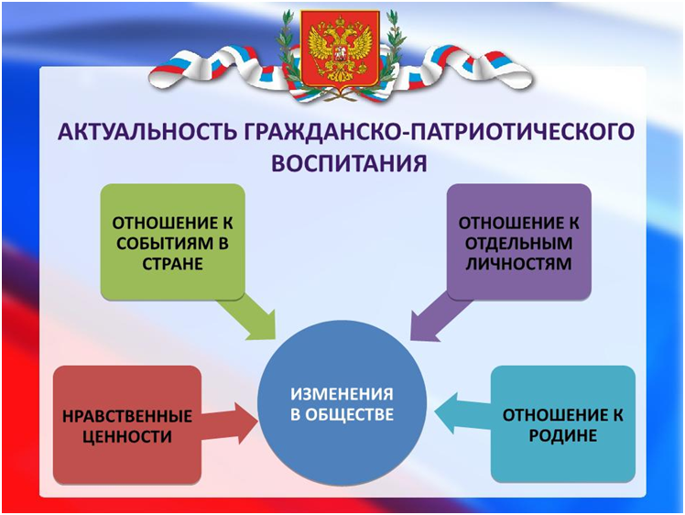
Обновление содержания и форм патриотического воспитания в колледже проводится в соответствие с программой и достигается путем системной деятельности по следующим взаимосвязанным направлениям:
Духовно-нравственное направление, включающее в себя:
-формирование нравственно устойчивой цельной личности, обладающей такими моральными качествами, как добросовестность, честность, коллективизм, соблюдение правил поведения, уважение к старшему поколению, мужество, любовь к Родине и своему народу;
-воспитание уважения к семье, родителям, семейным традициям;
-формирование социальной активности, направленной на служение интересам своего Отечества;
-воспитание отношения к труду как к жизненной необходимости, главному способу достижения успеха в жизни;
-формирование позитивного отношения к здоровому образу жизни, воспитание активной жизненной позиции в отношении собственного здоровья, неприятие асоциальных явлений (наркомания, пьянство, проституция и др.), подрывающих физическое и духовное здоровье нации;
-использование возможностей религиозных конфессий, исповедующих развитие в обществе нравственных идеалов, рассматривающих служение Родине как высший служебный долг и предназначение человека.
Культурно - историческое направление, предполагающее
-воспитание потребностей в освоении и сохранении национальной культуры, традиций и обычаев народов, населяющих Россию в целом и Республику Татарстан в частности;
-формирование понимания места и роли своего народа и страны в развитии мировой культуры;
-вовлечение студентов в работу по сохранению культурных и исторических памятников, памятников боевой и трудовой славы;
-формирование чувства национальной гордости, национального самосознания, способности жить с людьми других культур, языков и религий;
-воспитание любви к малой Родине – Нижнекамскому району, родному городу, селу, гордости за их историю и достижения настоящего времени;
-формирование бережного отношения к природе своей страны и Республики Татарстан;
Гражданско-правовое направление, ориентированное на:
-изучение государственной системы Российской Федерации, знание ее Конституции, гимна, государственной символики, прав и обязанностей гражданина России, знание Устава, символики и атрибутики Республики Татарстан и города Нижнекамск;
-формирование глубокого понимания гражданского долга, ценностного отношения к национальным интересам России, ее суверенитету, независимости и целостности;
-воспитание готовности при выборе сферы и конкретных видов деятельности учитывать не только личные, но общественные и государственные интересы;
-развитие правового обучения и воспитания обучающихся изучение правовой системы Российской Федерации и Республики Татарстан; формирование культуры правовых отношений, стремление к соблюдению законодательных норм;
-усвоение студентами своих гражданских прав, выполнение гражданских обязанностей; формирование уважения прав и свободы личности, человеческого достоинства; изучение Декларации о правах человека;
-развитие демократической культуры в деятельности молодежных организаций, создание условий для участи обучающихся в общественно-политической жизни;
-развитие реально действующего студенческого самоуправления.
Военно-патриотическое направление, включающее в себе — изучение военной истории России, знание Дней воинской славы, боевых и трудовых подвигов жителей страны, Республики Татарстан в годы Великой Отечественно войны;
-сохранение воинских традиций, связи поколений защитников Родины, организация встреч обучающихся с ветеранами войны и труда, участниками локальных военных конфликтов и антитеррористических операций;
-формирование позитивного образа Вооруженных Сил Российской Федерации, готовности к выполнению воинского долга;
-воспитание уважения к офицерскому корпусу России.
Основные направления научно-методического обеспечения патриотического воспитания включают в себя:
-разработку комплекса учебных и специальных программ и методик по организации патриотического воспитания;
-обобщение опыта по использованию наиболее эффективных форм и методов патриотического воспитания; формирование комплектов литературы патриотической направленности для библиотеки колледжа;
-проведение «круглого стола» с приглашением ветеранов войны, воинской службы и труда по проблемам методологии патриотического воспитания студентов.

2.Консолидация комитета солдатских матерей Нижнекамского муниципального района и коллектива преподавателей и студентов ГАПОУ «Нижнекамский агропромышленный колледж» в военно-патриотическом воспитании молодежи

Создание системы патриотического воспитания предполагает консолидацию деятельности органов государственной власти всех уровней, научных и образовательных учреждений, ветеранских, молодежных, других общественных организаций, творческих союзов по решению широкого комплекса проблем патриотического воспитания на основе программных проектов и единой государственной политики в соответствии с Концепцией национальной безопасности Российской Федерации. Системой государственных мер предусматривается формирование у граждан Российской Федерации духовно-патриотических ценностей, профессиональных качеств и умений, чувства верности конституционному и воинскому долгу, а также готовности к их проявлению в различных сферах жизни общества, особенно в процессе военной и государственной службы. Патриотизм является нравственной категорией и неотделим от индивидуальных и гражданских качеств личности. Чтобы воспитывать их в человеке, нужен отлаженный механизм, который предстоит вновь создать сегодня, исходя из новых условий современного общества. Патриотическое воспитание – это систематическая и целенаправленная деятельность органов государственной власти и различных организаций по формированию у детей и молодежи высокого патриотического сознания, чувства верности своему Отечеству, готовности к выполнению гражданского долга, важнейших конституционных обязанностей по защите интересов Родины. Ядром понятия «патриотизм» является патриотическое сознание личности, которое, органически сочетаясь с нравственными чувствами, выражается в поступке, в активной деятельности, направленной на утверждение демократических взглядов, идеалов.

Комитеты солдатских матерей РФ выполняют важнейшую государственную миссию, осуществляя патриотическое воспитание граждан, активно участвуя в призывной кампании и контролируя соблюдение прав уральских призывников. Основные вопросы, которые сегодня поднимают члены комитетов солдатских матерей, касаются взаимодействия с органами власти, с военными комиссариатами, с правоохранительными органами. Эта общественная организация выполняет важную функцию. Прежде всего, она позволяет матерям знать, куда идут служить их дети, быть уверенными, что служба для их сыновей пройдет хорошо.

Особое значение при решении задач гражданско-патриотического воспитания имеет взаимодействие с различными организациями республики и города Нижнекамска, особенно плодотворным является сотрудничество с Комитетом солдатских матерей города Нижнекамска и Нижнекамского муниципального района.
Комитет солдатских матерей Нижнекамского муниципального района, руководителем которого является преподаватель русского языка и литературы ГАПОУ «Нижнекамский агропромышленный колледж» Абрамова Татьяна Владимировна, базируется на базе Музея Трудовой и Боевой Славы колледжа (Республика Татарстан, г. Нижнекамск, улица Юности, дом 23).
Цели и задачи Комитета солдатских матерей города Нижнекамска и Нижнекамского муниципального района:
- Взаимодействие с военными частями РФ, поддержание с ними тесного контакта,
- Поддерживание связей с военнослужащими, их семьями, поздравления солдат с личными и государственными праздниками.
- Оказание помощи солдатским матерям, чьи сыновья проходят срочную службу,
- Помощь солдатам, попавшим в трудные ситуации,
- Подготовка ребят к воинской службе,
- Шефство над воинской частью №5561 города Нижнекамска,
- Шефство над воинскими частями городов Саратова и Самары,
- Контроль по соблюдения прав, юридическая защита (по необходимости) военнослужащих НМР,
- Мониторинговая работа по выявлению места службы ребят, посещение военных частей,
- Отправка посылок солдатам-сиротам и солдатам из малоимущих семей.
- Поддержка различного вида матерей солдат.
- Встречи с отслужившими, помощь в их трудоустройстве на предприятиях города
- Участие в республиканских и городских мероприятиях
- «День призывника»
- Принятие призывниками присяги в воинских частях
- Оказание шефской помощи
- Организация концертов для солдат и др.
- Члены Комитета солдатских матерей за этот период побывали в воинских частях таких республик и городов, как: Таджикистан, Абхазия, Северная Осетия, Хабаровск, Бурятия, Севастополь, Санкт-Петербург, Оренбург, Екатеринбург, Уфа, Белгород, Саратов, Киров, Самара, Казань, Псков, Преображенский полк г. Москва и другие….
Комитет солдатских матерей города Нижнекамска и Нижнекамского муниципального района сотрудничает с общественными организациями:
- Комитет солдатских матерей городов России
- Комитет по защите прав человека.
Одной из главных целей в совместной воспитательной деятельности Комитета солдатских матерей и инженерно - педагогического коллектива Государственного профессионального образовательного учреждения «Нижнекамский агропромышленный колледж» является воспитание гражданско-патриотических и нравственных качеств у студентов. Для реализации этой цели в соответствие с совместной программой проводятся мероприятия, несущие нравственную и военно-патриотическую направленность.
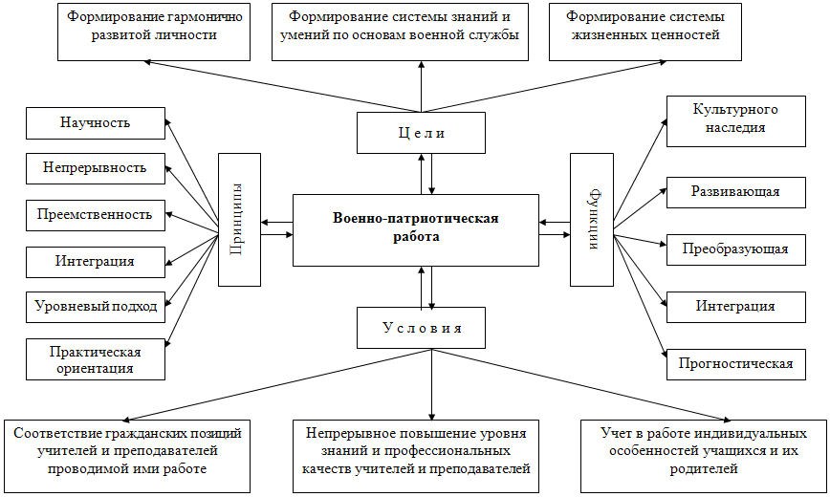

Формами взаимодействия организации и проведения военно-патриотической работы Комитета солдатских матерей и инженерно - педагогического коллектива Государственного профессионального образовательного учреждения «Нижнекамский агропромышленный колледж»:
Первая группа, обусловленная общеразвивающим компонентом содержания военно-патриотического воспитания, включает в себя весьма обширные и многообразные формы общепатриотического характера. Они используются, главным образом, в условиях осуществляемого в системе учебно-воспитательных учреждений (всех основных уровней) процесса или в виде дополняющих его элементов (учебных занятий) по самым различным учебным дисциплинам, особенно гуманитарным, на специализированных факультетах, кружках, курсах, секциях и др.; беседы, утренники, вечера вопросов и ответов, "круглые столы", встречи с ветеранами, воинами запаса и военнослужащими; совершенствование учебно-материальной базы начального военного обучения (допризывной подготовки) и т.д.
Вторая группа, обусловленная спецификой содержания военно-патриотического воспитания, менее разнообразна и характеризуется большей военной и военно-прикладной направленностью. Эти формы, проводимые преимущественно в виде практических занятий, работ, различных игр и т.д., включают, в частности, ознакомление подростков и юношей с жизнью и деятельностью войск, с особенностями службы и быта военнослужащих (военно-технические кружки, тактические учения, тактико-строевые занятия, военно-спортивные игры, секции по военно-прикладным видам спорта и т.д.
Третья группа, комбинированная (применение комплексных комбинированных интегрированных форм, оптимально сочетающих как общее, так и специфическое в его содержании)
К ней относятся такие формы, как оборонно-спортивный оздоровительный лагерь, учебно-полевые сборы, патриотические клубы и объединения различной направленности, университеты будущего воина, офицера, школы юных моряков, летчиков, пограничников, десантников и некоторые другие. Эти формы включают в себя различные многоплановые мероприятия, которые проводятся системно, с определенной цикличностью, в соответствии с научно обоснованными организационными условиями. Тем самым в значительной мере преодолевается разрыв между теоретическими и практико-прикладными компонентами военно-патриотического воспитания, между его общеразвивающей направленностью и специфическими задачам.
Направлениями реализации принципов организации и проведения военно-патриотической работы являются:
Патриотическое –воспитание важнейших духовно-нравственных и культурно-исторических ценностей, отражающих специфику формирования и развития нашего общества и государства, национального самосознания, образа жизни, миропонимания и судьбы россиян. Оно включает: беззаветную любовь и преданность своему Отечеству; гордость за принадлежность к великому народу, к его свершениям, испытаниям и проблемам; почитание национальных святынь и символов; готовность к достойному и самоотверженному служению обществу и государству
Воспитание на воинских традициях - представляющих собой устойчивые, исторически сложившиеся, передаваемые из поколения в поколение специфические формы отношений в военной организации общества в виде порядка, правил и норм поведения, духовных ценностей, нравственных установок и обычаев, связанных с выполнением учебно-боевых задач, организацией военной и других видов государственной службы и быта.
Духовно-нравственное- осознание личностью высших ценностей, идеалов и ориентиров, социально значимых процессов и явлений реальной жизни, способность руководствоваться ими в качестве определяющих принципов, позиций в практической деятельности и поведении.
Историческое - познание наших корней, осознание неповторимости Отечества, его судьбы, неразрывности с ней, гордости за сопричастность к деяниям предков и современников, исторической ответственности за выполнение конституционного и воинского долга, политических и правовых событий и процессов в обществе и государстве, военной политики, основных положений концепции безопасности страны и военной доктрины, места и роли Вооруженных Сил РФ, других войск, воинских формирований и органов в политической системе общества и государства.
Профессионально-деятельностное- формирование добросовестного и ответственного отношения к труду, связанному со служением Отечеству, стремления к активному проявлению профессионально-трудовых качеств в интересах успешного выполнения служебных обязанностей и поставленных задач. Оно включает: мотивы, цели и задачи, ценностные ориентации профессионально-деятельностной самореализации личности, профессиональные притязания и нацеленность на достижение высоких результатов деятельности, способность результативно и с высокой эффективностью выполнять служебные обязанности и достигать конкретных целей, умение прогнозировать и реализовывать планы своего профессионального роста.
Психологическое - формирование у молодежи высокой психологической устойчивости, готовности к выполнению сложных и ответственных задач в любых условиях обстановки, способности преодолевать тяготы и лишения военной и других видов государственной службы, важнейших психологических качеств, необходимых для успешной жизни и деятельности в коллективе подразделения, части. Оно включает: изучение и прогнозирование социально-психологических процессов в воинских и других коллективах; профилактику негативных явлений и проявлений девиантного поведения; снятие психологической напряженности и агрессии, преодоление стресса, формирование психологических качеств с учетом особенностей различных категорий личного состава, каждой личности; индивидуально-воспитательную работу в процессе профессионального отбора и на основе его результатов.

Отсюда цель проекта, представленного в данной работе, – организация совместного взаимодействия, мероприятий, направленных на патриотическое воспитание и формирование у детей и подростков высокого патриотического сознания, чувства верности своему Отечеству, готовности к выполнению гражданского долга по защите интересов Родины на основе изучения исторических ценностей.
Данная цель определила следующие задачи:
•расширять и закреплять знания воспитанников о своей Родине;
•способствовать формированию у подростков и молодежи чувства гордости, уважения, сопричастности к истории страны и ее героическому прошлому, сохранять историческую память поколений в памяти потомков;
• активизировать у обучающихся потребность в познании героической истории Отечества, культурно-исторических ценностей;
• создавать условия для развития нравственной зрелости воспитанников; вырабатывать условия для формирования активной жизненной позиции и чувства ответственности за свой личный выбор и за будущее России;
• воспитывать уважительное отношение к старшему поколению;
• формировать комплекс информационно- методического обеспечения функционирования системы патриотического воспитания.
В системе подготовки и проведения мероприятий проекта «И отзовется в сердце каждого Победа!» мы учитывали:
– возрастные способности и особенности психологического восприятия обучающимися патриотических мероприятий;
– умелое использование различных средств выразительности;
– привлечение к подготовке и проведению мероприятий родителей, общественности и администрации города и района;
– эмоциональный настрой в ходе проведения дел.
Обратимся к содержанию проекта:
1. Викторина «Они прославили Нижнекамск».
2. Урок мужества «Запомни, это город – Ленинград! Запомни, эти люди – ленинградцы!».
3. Викторина «Бессмертный подвиг русского бойца».
4. Смотр-конкурс отрядов почетного караула
5. Выездной концерт в Доме ветеранов «Нам слава досталась в наследство»
6.Выставка творческих работ студентов «Дорогами воинской славы».
7.Выставка фотографий «Память вечна».
8.Творческий вечер «Строка, оборванная пулей», посвященный памяти поэтов, погибших в годы Великой Отечественной войны.
9. Тематическое дело «Наша гордость – Россия» .
10. Тематическое мероприятие «Разговор с легендой» из цикла «Дети войны»
11. Викторина «Войны священные страницы навеки в памяти людской»
В год 70-летия Победы в этих делах приняли участие более тысячи студентов, а в реализации их использованы следующие методы:
– словесный (рассказ, беседа, дискуссия);
– метод иллюстрации и демонстрации (использование фото- и видеоматериалов);
– метод положительного примера (на основе изучения истории, встреч с ветеранами);
– метод стимулирования (поощрение – вручение дипломов, благодарностей, сувениров).
Реализация проекта осуществлялась в три этапа:
Первый этап – организационно-подготовительный:
• исследование состояния патриотического воспитания у студентов ГАПОУ «НК АПК»;
• выявление уровня сформированности патриотических качеств личности у студентов, презентация проекта, привлечение участников.
Второй этап – основной: проведение мероприятий (уроков мужества, классных часов, спортивных праздников, познавательных игр, викторин, акций, творческих работ и др).
Третий этап – итоговый:
• анализ содержания деятельности в рамках проекта;
• выпуск сборника авторских сценариев мероприятий по патриотической направленности.
Чтобы выявить отношение наших воспитанников к проведению названных патриотических мероприятий, мы использовали опросы детей, их отзывы, осуществляли наблюдение, проводили интервьюирование и анкетирование, следили за успеваемостью (особенно на уроках истории, литературы, русского языка), старались вызвать интерес к проекту «И отзовется в сердце каждого Победа!» со стороны участников, заинтересованность в его реализации.
Комитет совместно с инициативной группой Совета музея ведет поисковую работу по выявлению места службы ребят, отправляет поздравления солдат с государственными праздниками, посылки солдатам-сиротам и солдатам из малоимущих семей, чествует и организует встречи с матерями солдат. Запомнились всем и праздничные вечера, организуемые Абрамовой Т.В. , совместно со студентами : «Мать Солдата», «От матерей – вся гордость!», «Самый дорогой мой человек», «Вы служите, мы вас подождем», «Круглые столы» с призывниками и их мамами.
Комитет солдатских матерей постоянно поддерживает связь по телефону с солдатами и с руководством воинских частей, где служат наши ребята. Члены Комитета солдатских матерей совместно с агитбригадой колледжа за этот период побывали в воинских частях таких республик и городов, как: Таджикистан, Абхазия, Северная Осетия, Хабаровск, Бурятия, Севастополь, Санкт-Петербург, Оренбург, Екатеринбург, Уфа, Белгород, Саратов, Кирова, Самара, Казань, Псков, Преображенский полк г. Москва и др.
Одной самых важных и интересных традиций колледжа является встреча с солдатами, вернувшимися из рядом российской армии – выпускниками колледжа. Они приходят в колледж, к своим мастерам и преподавателям, чтобы рассказать о своих успехах, принимают участие на классных часах, дают напутствия призывникам. Посещение войсковых частей, в которых служат наши выпускники, еще одна форма патриотической деятельности. Представители колледжа посетили войсковые части в Самарской, Саратовской, Псковской, Оренбургской, Московской областях. Войсковая часть №5561 г. Нижнекамска является подшефной организацией колледжа. В течение года творческий коллектив студентов несколько раз выезжает в войсковую часть с концертной программой, поздравлениями в дни памятных дат. В этом году солдаты и офицеры войсковой части дважды – на празднике, посвященном Дню Победы и мероприятии «Материнский пирог - солдату» посетили наш колледж. В рамках акции «Милосердие» посылаем поздравительные открытки всем нашим выпускникам, кто служит сегодня в вооруженных Силах России. В музее есть телефоны многих ребят, их адреса, телефоны командиров части, командиров роты, где они служат. Отправляются посылки солдатам-сиротам и солдатам из малоимущих семей. Колледж гордится, что наш выпускник Струговец Захар признан «Лучшим солдатом России». Ребята, находясь в рядах РА, также принимают активное участие в военно-российских конкурсах. Это – Сатдаров Ильфат (Московская обл.), Матвеев Алексей (Псковская обл., пос. Светлый).
Колледж гордится своим взводом Военно - морской направленности. В 2014 году на приобретение формы для взвода выделено более ста тысяч рублей. Отбор на участие в составе взвода на городских мероприятиях ведется в течение всего учебного года. Ребята выступают на Параде Победы, в День ВМФ и удостаиваются чести занимать место на Почетном карауле у Поста №1.
Для достижения вышеназванных целей в колледже была составлена программа по патриотическому воспитанию «Мы – граждане великой страны», в соответствии с которой строится вся работа в течение года.
Традиционным стало проведение в нашей школе следующих мероприятий:
- уроки мужества (ежемесячно);
- встречи с ветеранами Великой Отечественной войны и Вооруженных сил;
- экскурсии в Дом ветеранов, по местам боевых сражений ;
- декада памяти «Рубежи славы» и месячник, посвященный Дню защитника Отечества;
- празднование Дня Победы;
- организация торжественных линеек памяти;
- вахты памяти;
- конкурсы сочинений и рисунков;
- викторины и брейн-ринги;
- флеш-акции, посвященные Дню героев России и Дню памяти россиян, исполнявших служебный долг за пределами Отечества;
- «встречи трех поколений»;
- работа над социальными проектами;
- краеведческая викторина;
- экскурсии по изучению родного края;
- кружковая работа по туризму.
Итогом такой совместной работы является и то, что лучшей военно-патриотической организацией г.Нижнекамска в 2014 году признан клуб «Патриот» ГАПОУ «Нижнекамский агропромышленный колледж».

ЗАКЛЮЧЕНИЕ

Взаимодействие Комитета солдатских матерей Нижнекамского муниципального района и коллектива преподавателей и студентов ГАПОУ «Нижнекамский агропромышленный колледж» в военно-патриотическом воспитании направлено к решению проблемы патриотического воспитания студентов в современных условиях консолидации общества на основе демократических ценностей и гражданского патриотизма. Патриотизм как нравственное чувство и совокупность социально- политических отношений является мощным стимулом, необходимым условием для защиты национально-политических интересов, для достижения успеха в международной конкуренции, для сохранения и укрепления российской цивилизации. Будущее России зависит от степени готовности молодежи к достойным ответам на исторические вызовы, защите интересов многонационального государства. По этой причине система патриотического воспитания, имеющая прочные, проверенные временем традиции, нуждается в совершенствовании в соответствии с новыми реалиями. Проблема модернизации патриотического воспитания в системе образования, связана с выявлением и сохранением лучших традиций патриотического воспитания, обновлением его содержания, проектированием новых технологий, с обоснованием организационно-педагогических условий повышения эффективности патриотического воспитания в образовательных системах.
Особое место в формировании патриотизма и в целом в системе патриотического воспитания занимает Комитет солдатских матерей г. Нижнекамска и Нижнекамского муниципального района, который в современных условиях является полноценной образовательной средой, способствующей приобретению студентами основных патриотических навыков и качеств. Ведь от того, какими будут ценностные приоритеты сегодняшней молодежи, во многом зависит будущее страны.

ЛИТЕРАТУРА

- Буторина, Т.С. Воспитание патриотизма средствами образования /Т.С. Буторина, Н. П. Овчинникова – СПб: КАРО, 2004.
- Богданова О.С., Черенкова С.В. Нравственное воспитание старшеклассников/О.С. Богданова. – М., 1988
- Данилюк А.Я., Кондаков А.М., Тишков В.А. Концепция духовно-нравственного развития и воспитания личности гражданина России/ М.:Просвещение, 2011
- Колчерин Г.И. Из опыта работы по духовно-нравственному воспитанию личности в общеобразовательных учреждениях Тукаевского района// Материалы республиканской научно-практической конференции. с.78-79. – Казань, 2002
- Кострулёва И.В. Содержание и организация патриотического воспитания учащихся в условиях регионального образования: дис. … канд. пед. наук. Ставрополь, 2004.
- Микрюков В.Ю. Военно-патриотическое воспитание в школе./ М.:ВАКО,2009
- Молодежная политика в Республике Татарстан. Нижнекамск: Изд-во НК АПК. , 2013.
- Педсовет: газета для учителей начальной школы. – Мытищи
- Последний звонок: газета для организаторов досуга. – Мытищи
- Постановление Правительства РФ от 05.10.2010 г. № 795 "О государственной программе "Патриотическое воспитание граждан Российской Федерации" на 2011–2015 годы». –М., 2011
- Постановление Правительства РФ от 30.12.2015 г. № 1493 "О государственной программе "Патриотическое воспитание граждан Российской Федерации на 2016 - 2020 годы. –М., 2015
- Труфанова А.А. Педагогические условия реализации модели гражданско-патриотического воспитания старшеклассников средствами музейной педагогики/А.А.Труфанова. –Интеренет-источник
- Отечество: гражданское и патриотическое воспитание./Т.М.Кумицкая, О.Е. Жиренко – М.:ВАКО, 2009
- Пашкович А.П. Как воспитать патриота / А.П. Пашкович. – : СПб: КАРО, 2009
- Федеральный закон «Об образовании в Российской Федерации». М., 2013.
- Указ Президента от 20.10.2012 № 1416 «О совершенствовании государственной политики в области патриотического воспитания вместе с «Положением об Управлении Президента Российской Федерации по общественным проектам».
- Государственная Программа «Патриотическое воспитание граждан Российской Федерации на 2011–2015 годы» (утверждена Постановлением Правительства Российской Федерации от 5 октября 2010 г. № 795).

Приложения
Приложение А. Описание совместных мероприятий Комитета солдатских матерей Нижнекамского муниципального района и коллектива преподавателей и студентов ГАПОУ «Нижнекамский агропромышленный колледж» в военно-патриотическом воспитании молодежи

Председатель комитета солдатских матерей в преддверии 8 марта обсудила с мэром Нижнекамска наболевшие проблемы

Мэр Нижнекамска Айдар Метшин встретился с активистками общественной организации «Женщины Нижнекамска». Представительницы прекрасного пола обратились к мэру с наболевшими проблемами.
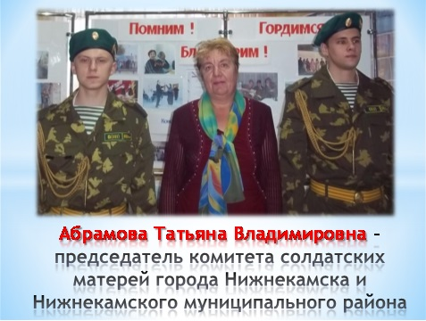
Комитет солдатских матерей Нижнекамска и Нижнекамского муниципального района, возглавляемый преподавателем ГАОУ СПО «Нижнекамский агропромышленный колледж» Абрамовой Татьяной Владимировной, попросил посодействовать в открытии фонда поддержки солдат-срочников, являющихся сиротами, а также призывников из неблагополучных семей.
На сегодняшний день в войсках Российской Федерации служат 535 призывников из города Нижнекамска и Нижнекамского муниципального района. Не раз наши ребята отличались на службе, получали благодарности и были признаны лучшими солдатами воинских частей.
Цели и задачи Комитета:
- Поддержание тесного контакта с воинскими частями
- Оказание помощи солдатским матерям, чьи сыновья проходят срочную службу
- Помощь солдатам, попавшим в трудную ситуацию
- Подготовка ребят к воинской службе
- Шефство над воинской частью №5561 города Нижнекамска
- Шефство над воинской частью городов Саратова и Самары Комитет ведет поисковую работу по выявлению места службы ребят, отправляет поздравления солдат с государственными праздниками, посылки солдатам-сиротам и солдатам из малоимущих семей, чествует и организует встречи с матерями солдат. Запомнились всем и праздничные вечера, организуемые Абрамовой Т.В. вечера: «Мать Солдата», «От матерей – вся гордость!», «Самый дорогой мой человек», «Вы служите, мы вас подождем», «Круглые столы» с призывниками и их мамами.Комитет солдатских матерей постоянно поддерживает связь по телефону с солдатами и с руководством воинских частей , где служат наши ребята. Члены Комитета солдатских матерей за этот период побывали в воинских частях таких республик и городов, как: Таджикистан, Абхазия, Северная Осетия, Хабаровск, Бурятия, Севастополь, Санкт-Петербург, Оренбург, Екатеринбург, Уфа, Белгород, Саратов, Кирова, Самара, Казань, Псков, Преображенский полк г. Москва и др.
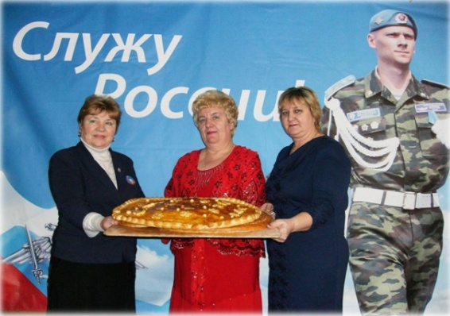
Акции «Материнский пирог - солдату», «Напиши письмо маме»
Мэр поблагодарил Комитет солдатских матерей, женщин города за организацию встречи, которая стала первой с момента образования организации «Женщины Нижнекамска».

Сладкие гостинцы для солдат

В праздничные февральские дни заботливые нижнекамские мамы и бабушки побаловали солдат-срочников домашней выпечкой, а творческие коллективы подарили праздничный концерт.
С раннего утра в воинской части №5561 звучала музыка. Горожане, а также инженерно-педагогический и студенческий коллективы ГАПОУ «Нижнекамский агропромышленный колледж» несли сюда пироги, конфеты, фрукты, различные заготовки – угощения для бойцов, проходящих службу в специальном моторизованном батальоне внутренних войск. Такие «сладкие» мероприятия, проводимые общественными организациями «Женщины Нижнекамска» и Комитетом солдатских матерей НМР, проходят в нашем городе в пятый раз.
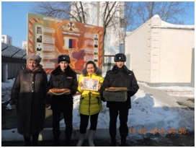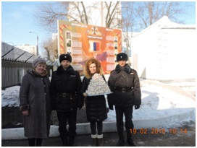
Преподаватель колледжа, Абрамова Т.В., она же председатель Комитета солдатских матерей НМР, обратилась с теплыми словами к военнослужащим:
-Мы поздравляем вас, наших сыновей, с праздником. Пусть родные мамы сегодня далеко, но мы – мамы Нижнекамска – рядом и поддерживаем вас. Здоровья вам, хорошей службы и высоких званий.
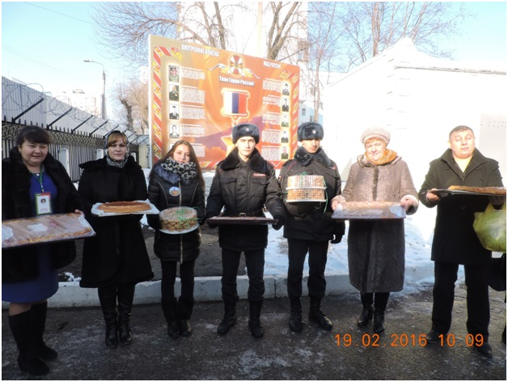

В Нижнекамске прошёл День призывника
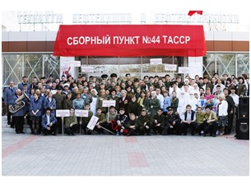
С большим размахом в Нижнекамске на базе техникума нефтехимии и нефтепереработки прошёл День призывника, пишет «Нижнекамское время».
Перед входом в здание расположились экспонаты реконструкции событий войны: блиндаж, внутри которого поставили срубленный стол, лавки, табуреты, разместили карту военных действий и бинокль. Тут же неподалёку разбита палатка с красным крестом и полевая кухня. Звучат военные сводки, гремит знаменитый голос Левитана. Гостей встречают студенты техникума и воспитанники Татарстанского кадетского корпуса…
В фойе городской музей и поисковые отряды организовали выставку. Особое внимание зрителей привлекли фотоэкспозиции «Связь поколений», «Мы помним вас, ветераны».
Торжественная часть на сцене началась с музыкального пролога, где студенты окунули зрителей в эпоху Петра I, гусар и гардемаринов. С торжественной речью к призывникам обратился начальник отдела военного комиссариата РТ города Нижнекамска и Нижнекамского района Фарид Мингариев.
Особое внимание, конечно, уделили ветеранам. Участников боевых действий и тружеников тыла встречали бурными овациями, каждому вручили букет цветов. Без внимания не остались и матери солдат, отслуживших в армии, и те, чьи дети только отправляются на службу.
В этот день вспоминали не только героев Великой Отечественной, но и тех, кто защищал Россию на протяжении всей её истории. Павших в сражениях солдат почтили минутой молчания.

Лучшая военно-патриотическая организация – в НК АПК

Лучшей военно-патриотической организацией г.Нижнекамска признан клуб «Патриот» ГАПОУ «Нижнекамский агропромышленный колледж». На ежегодной церемонии награждения победителей ежегодной студенческой премии Нижнекамского муниципального района «Студент года -2014», проводимой ММОО «Нижнекамский Союз студентов» при поддержке МБУ «Управление по делам молодежи и спорту» исполнительного комитета Нижнекамского муниципального района РТ, колледж получил диплом «Лучшая военно-патриотическая организация-2014».
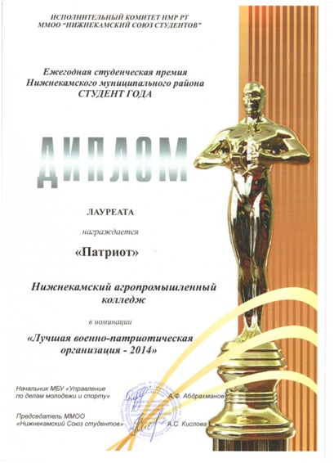

Мы – сыновья великой Победы!

ГАПОУ «Нижнекамский агропромышленный колледж» - самый активный участник республиканских конкурсов художественной самодеятельности. Вот и в этот раз, в начале апреля, члены республиканского жюри из Казани и других городов РТ приехали в наш колледж оценить номера художественной самодеятельности , посвященные 70-летию Великой Победы в великой отечественной войне «Мы – сыновья великой Победы!».
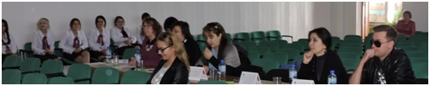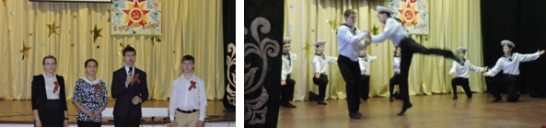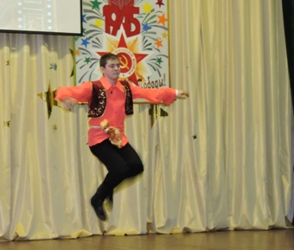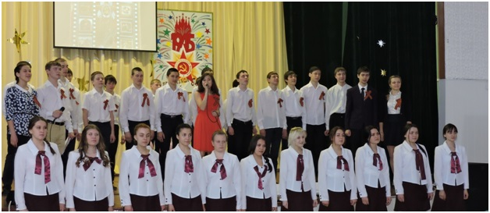

Мы – наследники Великой Победы!

В соответствии с планом работы научно-исследовательского кластера ФГБОУ ВПО «Казанский национальный исследовательский технологический университет», в целях выявления талантливых студентов, стимулирования студенческого творчества, формирования патриотизма и уважения памяти предков на базе ГБОУ СПО «Нижнекамский нефтехимический колледж» проводился республиканский конкурс творческих работ, посвященный 70-летию Победы в Великой Отечественной войне «Мы – наследники Великой Победы».
В конкурсе приняли участие 142 конкурсные работы из 45 организаций среднего профессионального образования Республики Татарстан:
Конкурс проводился по номинациям:
- Рисунок
- Плакат
- Боевая листовка
В первой номинации было заявлено 53 конкурсные работы, во второй номинации – 19 работ; в третьей номинации – 70 работ.
ГАПОУ «Нижнекамский агропромышленный колледж» представляли Тарасов Т. (руководители Байкина Р.И., Шалаев Е.В.), Бадаутдинова А. (руководители Абрамова Т.В., Титов С.В.), Григорьев С. (руководитель Крюкова Л.Б.), Малышева С. (руководитель Ефимова И.В.).
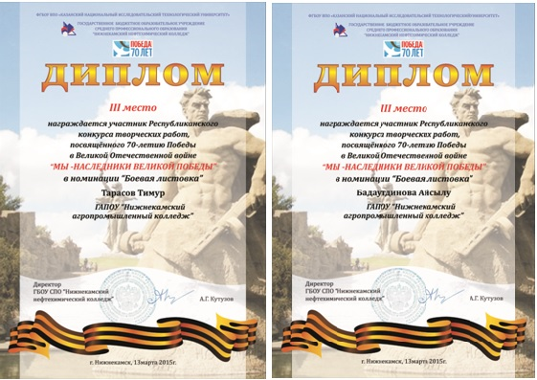
Из 70 работ в третьей номинации «Боевая листовка» Тарасов Т. (руководители Байкина Р.И., Шалаев Е.В.) занял 3 место, Бадаутдинова А. (руководители Абрамова Т.В., Титов С.В.) также заняла 3 место. Это очень достойные Победы в преддверье Победы!
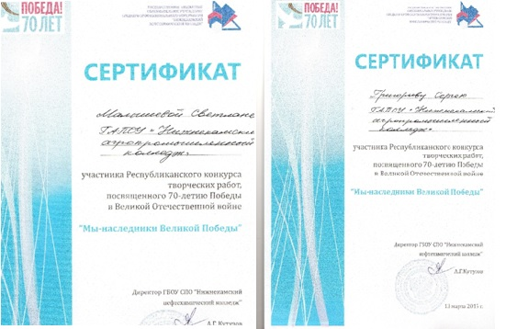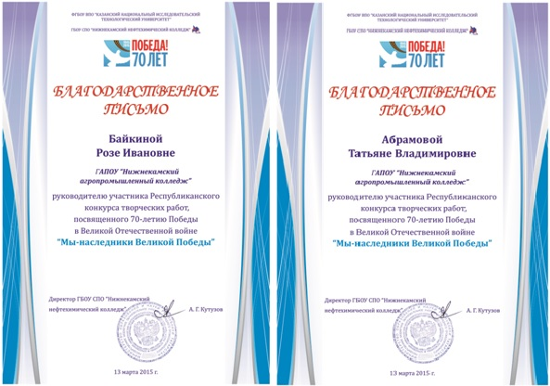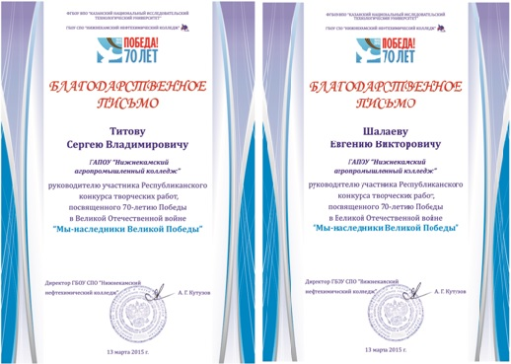

Навстречу Победе: работают переносные экспозиции

ГАПОУ «Нижнекамский агропромышленный колледж», как и другие колледжи г.Нижнекамска, подготовили тематическую переносную выставку, посвященную одному из ветеранов Великой Отечественной войны. Экспозиция агропромышленного колледжа была посвящена бывшему преподавателю, ветерану ВОВ Хайруллину Гильмулле Набиулловичу.
Особенность данных экспозиций – возможность знакомиться с их содержанием в различных образовательных организациях не только города, но и района, да республики в целом. Кроме того, используются и возможности виртуального музея. Школьники, студенты могут узнавать о людях, приблизивших Великую Победу!

Помним об афганской войне

Преподаватель ГАПОУ «Нижнекамский агропромышленный колледж» Абрамова Т.В. уже много лет возглавляет Комитет солдатских матерей Нижнекамского муниципального района. Без нее не проходит ни одно мероприятие патриотической направленности. Вот и очередная встреча на базе МБОУ СОШ №11 была посвящена открытию стелы погибшим воинам Афганистана – выпускникам данной школы. Юные граждане выслушали выступления представителей военного комиссариата НМР, председателя Совета ветеранов НМР, Советника Главы НМР, мам погибших воинов. Пусть открытый памятник напоминает молодому поколению о трагедиях военного времени, призывает помнить нашу историю!
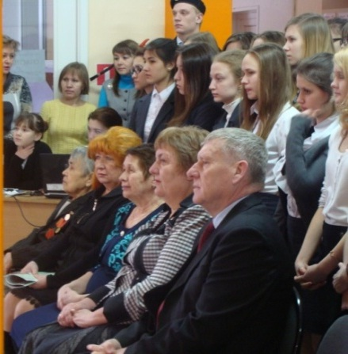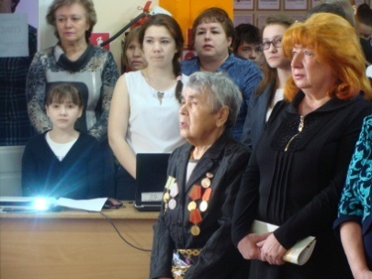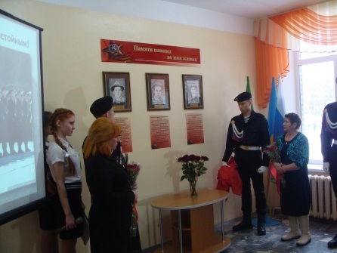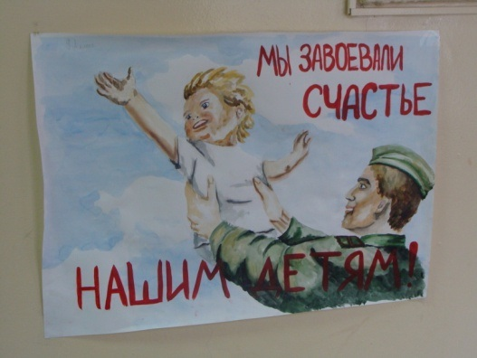

Материнский пирог – солдатам!

Материнский пирог. Символ маминой заботы, тепла материнского сердца, тепло маминых рук. Особенно дорог для солдат, родной дом которых далеко. Понимая это, коллектив ГАПОУ «Нижнекамский агропромышленный колледж» постарался сделать праздничную декаду защитников Отечества такой, чтобы каждый солдат воинской части 5561 почувствовал себя в Нижнекамске как дома. Это наша подшефная часть.
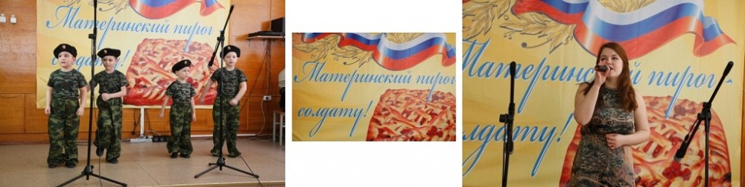
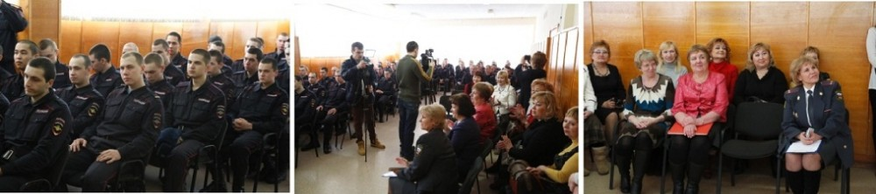
Столы ломились от пирогов, фруктов, сладостей. И праздник удался на славу!
Пекли пироги не только мамы, чьи сыновья прошли или проходят школу мужества, но и девчата учебных заведений.
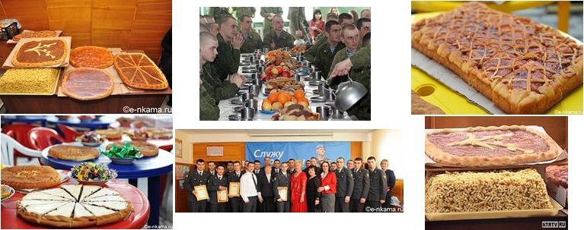
С поздравлением выступили заместитель Главы района Долотказина Э.Р., представители УВД, председатель комитета солдатских матерей Абрамова Т.В. Солдатам были вручены грамоты и ценные подарки. С концертной программой выступили студенты ГАПОУ «Нижнекамский агропромышленный колледж», ДОУ №9, студенты педколледжа.
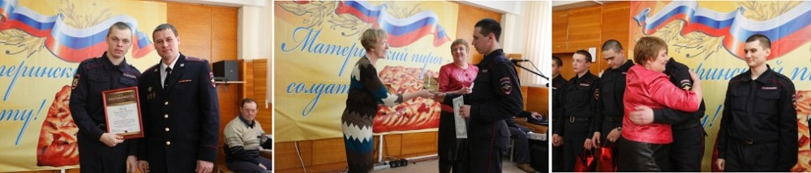
Вообще, состоялась теплая встреча. Нижнекамские мамы, участницы акции «Материнский пирог» знали, что где-то, в другом уголке страны служит ее сын, и его тоже поддерживают чьи-то матери!

Взвод Нижнекамского агропромышленного колледжа – победитель городского смотра-конкурса строя и песни

Сразу же после зимних каникул в ГАПОУ «Нижнекамский агропромышленный колледж» началась строевая подготовка взводов к городскому смотру-конкурсу строи песни. Результаты выступления в финале – самые радостные: переходящий кубок имени полного кавалера ордена Славы Александра Заева получила команда нашего колледжа - победителя городского конкурса строя и песни. В преддверье праздников, посвященных Дню защитников Отечества строевой шаг и умение петь по-военному продемонстрировали 15 команд вузов и ссузов г.Нижнекамска.
Несмотря на десятки собравшихся и телекамеры, на лице выступающих не дрогнул ни один мускул. Участие в конкурсе строя и песни - смело можно назвать творчеством. Вообще же, в Нижнекамске в последние годы уделяется огромное внимание строевой подготовке. Маршировать детей учат со школьной скамьи. Причем, как представителей сильного, так и слабого пола. Взвод ГАПОУ «Нижнекамский агропромышленный колледж», подготовленный преподавателями ОБЖ и физвоспитания, оставил самые яркие впечатления от строевого выступления! Лучшие взводы на финале приветствовали почетные гости и ветераны.
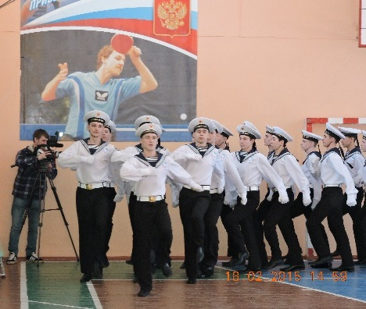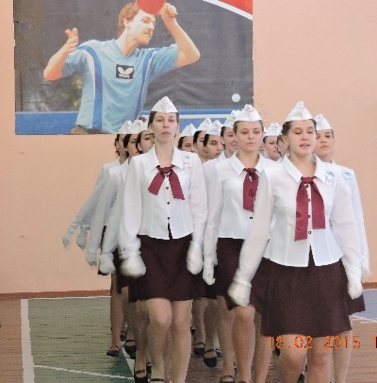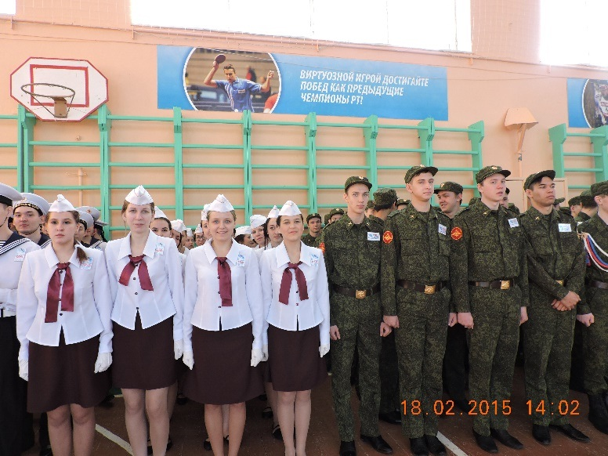
В Нижнекамском мероприятии, проводимом в городе ежегодно на самом высоком уровне, приняли участие также и более 2 тыс. школьников. Так, и на этот раз на протяжении нескольких месяцев они учились четко выполнять строевые упражнения, и проходить торжественным маршем с песней, а в 19 февраля в гимназии №25 прошел финал смотра. Среди финалистов - общеобразовательные школы Нижнекамска, несколько гимназий, а также лицеи.
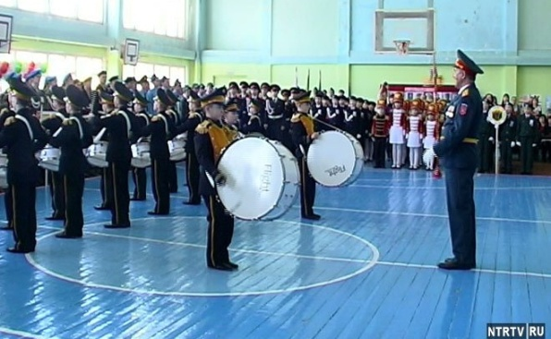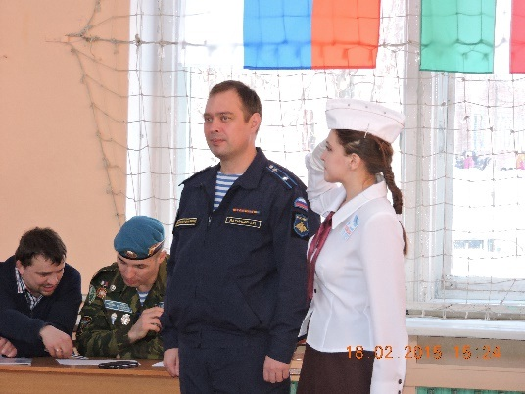
Взводы Татарстанского кадетского корпуса, лицея №14 и школы №31 жюри предстояло оценить отдельно, так как эти учебные заведения гражданско-патриотической направленности. В итоге первое место среди общеобразовательных учебных заведений завоевала школа №2. Среди профильных учреждений лучшим был признан Татарстанский кадетский корпус. Переходящий кубок также взяли представители школы №2 - их взвод признали лучшим. А Татарстанский кадетский корпус помимо первого места завоевал еще и кубок памяти Героя Советского Союза Александра Заева.

БЭМС: Боевые, Энергичные, Молодые, Симпатичные!

«БЭМС» - это новая концепция традиционного соревнования «А ну-ка, парни!», в основу которой легли конкурсные задания, раскрывающие суть данных четырех прилагательных. «БЭМС» прошел 20 февраля в ГАПОУ «Нижнекамский агропромышленный колледж» среди всех студенческих групп. Организаторами выступили руководитель физвоспитания Мочалин Ю.Н., преподаватели Казанцев М.В., Шарифуллин А.Г.
Победители и активные участники были награждены памятными подарками, вкусными пирогами, испеченными в столовой колледжа.
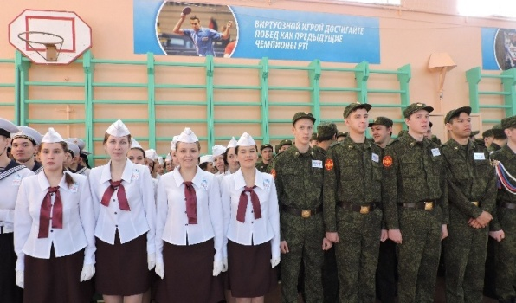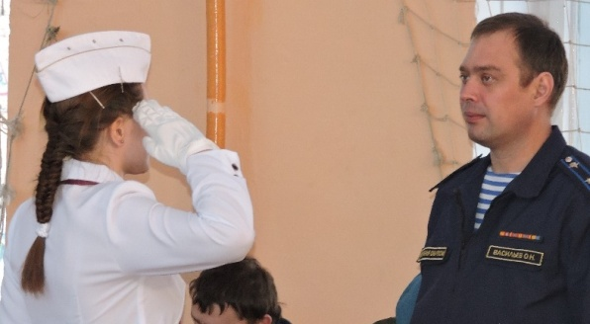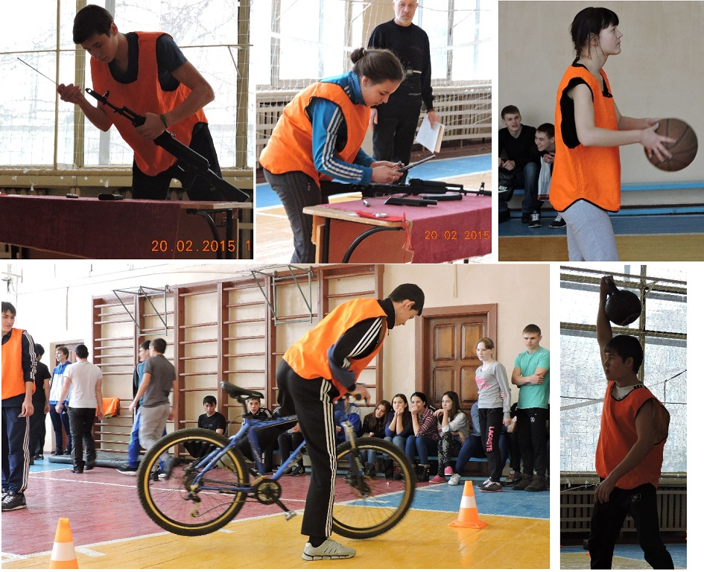

Сувенирные подарки защитникам отечества

В ГАПОУ «Нижнекамский агропромышленный колледж» более тридцати процентов коллектива сотрудников – мужчины, большая часть студентов – парни. Все они – бывшие, настоящие и будущие защитники Великой России!
Ежегодно милые дамы колледжа придумывают новые идеи организации праздничных мероприятий и необычных памятных подарков. Так и в этом году в завершении торжественного мероприятия перед мужчинами НК АПК «выстроились» воины – сувенирные фигурки преподавателей и сотрудников колледжа. Кто-то из них оказался в шинели из подарочного полотенца, кому-то были присвоены «сладкие» генеральские погоны, некоторые увидели свои фигурки в кабине боевого самолета. В общем, каждый был приятно удивлен неожиданным сувенирам, запомнил праздничные наставления «Как дорасти до генерала»!
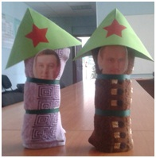
Девушки студенческих групп также поздравили своих будущих защитников и преподавателей. Запомнилась тематическая ролевая игра «Тропа к генералу», в финал которой вышли только самые отважные, находчивые. В качестве подарков девчата вручили изготовленные собственными руками сувениры. Особо отличились девушки группы 98, которые изготовили «сладкие» воинские погоны, «сладкие» военные корабли, самолеты, бронетехнику и пр. Спасибо всем дамам колледжа за милые и теплые поздравления!
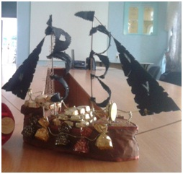
Уважаемые коллеги, студенты и обучающие образовательных организаций РФ!
От имени директора Алмаза Кавиевича Кадырова, администрации, коллектива сотрудников и преподавателей, студентов Нижнекамского агропромышленного колледжа поздравляем Вас с Днем защитников Отечества! Хочется, чтобы все мы защищали только мирные проекты на благо процветания нашей великой России!
Желаем любить свою Родину
И быть настоящим мужчиной,
Стать лучшим среди замечательных,
Защитником и гражданином!

Желаем здоровья и радости,
Удачи, достатка и счастья,
Хороших, надежных товарищей,
Друзей и подруг настоящих!

Ветер памяти: помним, гордимся, благодарим!

Так называется один из проектов ГАПОУ «Нижнекамский агропромышленный колледж», Музея трудовой и боевой славы НК АПК, который стартовал в начале учебного года. Проект включает самые разнообразные виды деятельности со студентами, школьниками, объединенные девизом «Помним! Гордимся! Благодарим!».
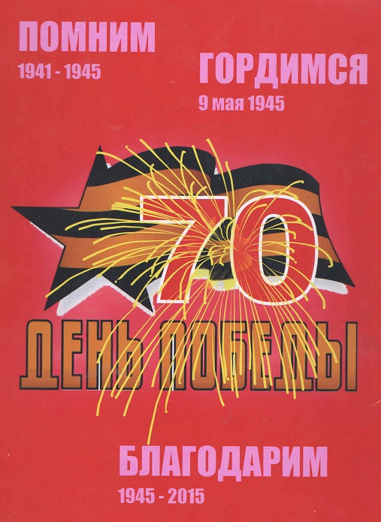
В январе 2015 года студенты колледжа познакомились с результатами некоторых учебно-исследовательских проектов (представлены в виде презентаций):
- Автомобилестроение в период Великой Отечественной Войны: война технологий (А.И. Варламов, ГАОУ СПО «НСМК», г. Нижнекамск; научный руководитель – Р.Г. Набиуллин);
- Развитие сварочного производства в СССР в годы Великой Отечественной войны, как один из факторов победы над фашизмом (Поздняков Максим, ГАОУ СПО «НСМК», г. Нижнекамск; научный руководитель – Сибгатуллина А.Д.);
- Неизвестные битвы Великой Отечественной войны – Ржев (Фардеева Г., ГАПОУ «НК АПК», г. Нижнекамск; научный руководитель –Крюкова Л.Б.);Прохоровское сражение (Тимофеева А., ГАПОУ«НК АПК», г. Нижнекамск; научный руководитель – Крюкова Л.Б.);
- Поклонимся великим тем годам! (Степанов А.,ГАПОУ«НК АПК», г. Нижнекамск; руководители –Сиразетдинов И.И., Шалаев Е.В.);
- Хайруллин Гильмулла Набиуллович... годы, опаленные войной... (Члены Совета Музея трудовой и боевой славы ГАПОУ «НК АПК», г. Нижнекамск; руководители –Зелалетдинова Р.Р., Мухамадиева Р.Р., Шалаев Е.В.).
Проекты прилагаются на сайте колледжа http://apkcollege.comв разделах «Победа! 70 лет!», «Музей трудовой и боевой славы».
Помним! Гордимся! Благодарим!

Прыжки с парашютом

С завершением летнего сезона завершилась работа военно-патриотического лагеря в г.Мензелинске.
Преподаватель ГАОУ СПО «Нижнекамский агропромышленный колледж» Шарифуллин А.Г. был одним из руководителей лагеря. Одним из интереснейших направлений функционирования военно-патриотического лагеря стал курс наземной подготовки и прыжки с парашютом Д-6 с высоты 900 метров. Девчонки нашего колледжа Акмалова Раминна и Салахетдинова Альбина (группа № 97) оказались бесстрашными и успешно выполнили данный вид прыжков. На торжественной линейке в колледже им были вручены удостоверяющие сертификаты.

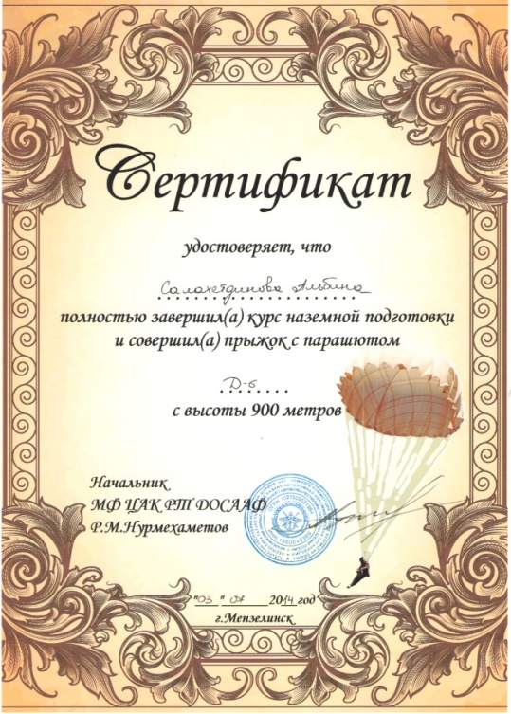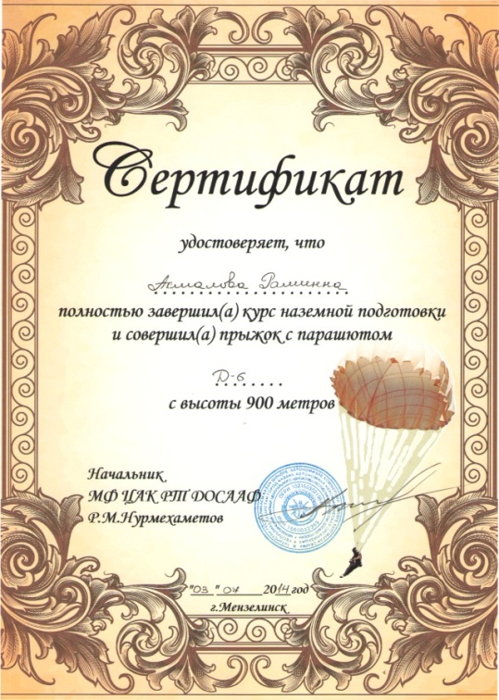
Надеемся, что такое упорство, бесстрашие в преодоление намеченных целей пригодится студентам колледжа и в освоении видов профессиональной деятельности.

Прыжки с парашютом

«Я никогда не думала, что смогу прыгнуть с парашюта и всегда немного завидовала людям, которые способны на такое, восхищалась их смелостью. Когда наш преподаватель ОБЖ, Айрат Галиаскарович Шарифуллин, предложил нам испытать эти яркие ощущения, мы все согласились. Поднимаясь на вышку, вспоминаю слова инструктора: «Главное, сделать первый шаг!» И вот я уже лечу…, чувствую себя самой счастливой в мире!!!».
Это строки из интервью студентки 1 курса Гильмановой Чулпан, ее эмоциональные впечатления о прошедших прыжках с парашютом, организованных ГАОУ СПО «Нижнекамский агропромышленный колледж» в рамках месячника военно-патриотической работы.
Данное мероприятие было организовано на специализированной площадке г.Нижнекамска под руководством опытных инструкторов-наставников, с письменного согласия родителей. Активно участвовала в прыжках группа первого курса обучения № 115 (куратор Крюкова Лариса Борисовна). 15 студентов осуществили более ста прыжков с тридцатиметровой вышки. Лидером в прыжках стала автор интервью Гильманова Чулпан.
Список желающих «прыгнуть с парашютом» увеличивается, но преподаватели и классные руководители групп всегда подчеркивают ребятам, чтобы «… не было прыжков по жизни вниз, нужно в делах, поступках, учебной и профессиональной деятельности взлетать только вверх!».
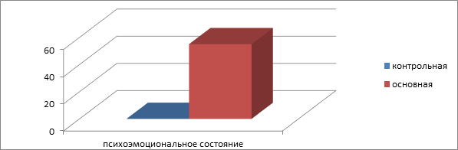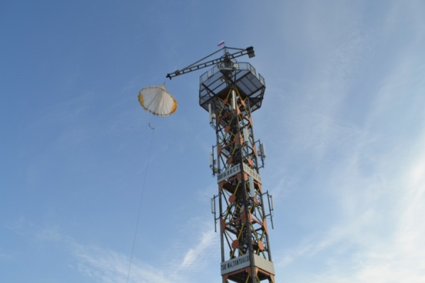
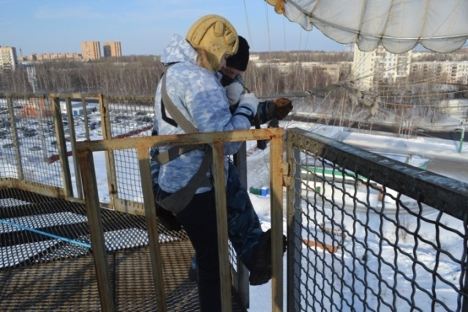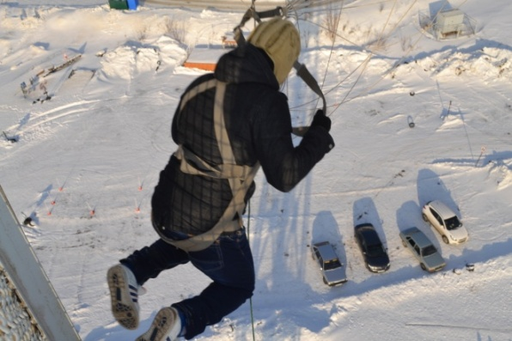
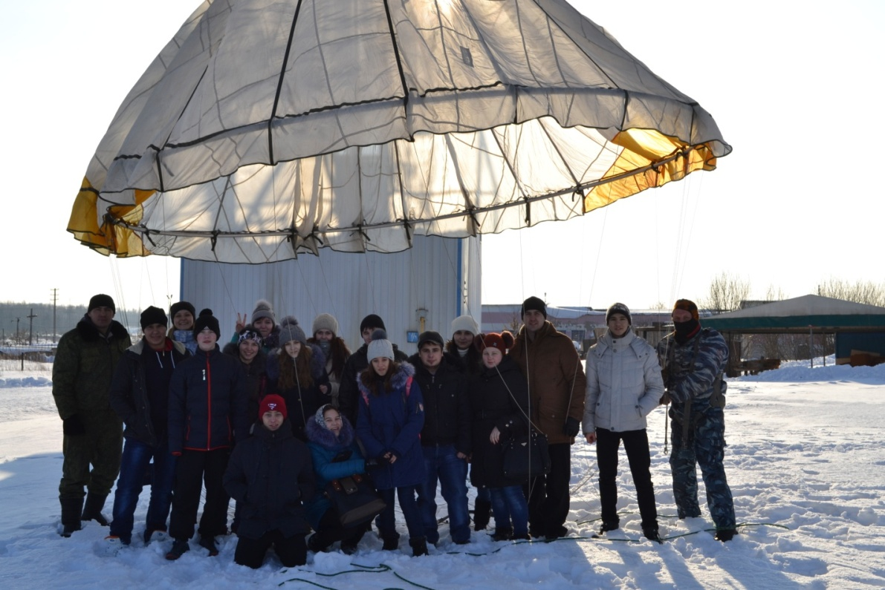

Пейнтбол в рамках месячника военно-патриотической работы

В ГАОУ СПО «Нижнекамский агропромышленный колледж» прошли первые в этом году соревнования по пейнтболу. Пейнтбо́л (англ. Paintball — шар с краской) — командная игра с применением маркеров, стреляющих шариками с краской, разбивающимися при ударе о препятствие и окрашивающими его. Существуют две глобальные разновидности пейнтбола: спортивный пейнтбол и тактический пейнтбол. Пейнтбол — один из технических видов спорта, заведуемых РОСТО (бывшее ДОСААФ).
Игроки, в состав которых входили студенты группы № 115, находящийся на пейнтбольной площадке, надели маски, специально изготовленные именно для пейнтбола, повязки красного и зеленого цветов – цветы двух команд-соперниц. Оболочка шаров имела желатиновую основу.
Человек, в которого попадает шарик и оставляет сплошную отметину диаметром более 2,5 сантиметров — от своего или от чужого, в любую точку, в том числе в оружие — выбывает из игры (поднимает маркер вверх стволом и выходит с поля). Правила игры определялись требованиями безопасности.
«Мне понравилось, классная игра, - говорит одна из участниц Тимкина Светлана, - отсиживаться в кустах, чтобы не убили. Особенно интересно, если хорошо знаешь людей, с которыми играешь, появляется особый азарт. Немного мешала маска, но снимать ее разрешают (и правильно делают), а в остальном - всё здорово».
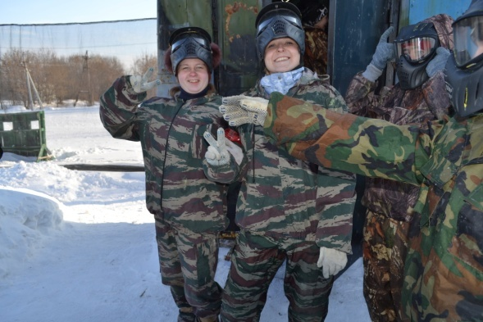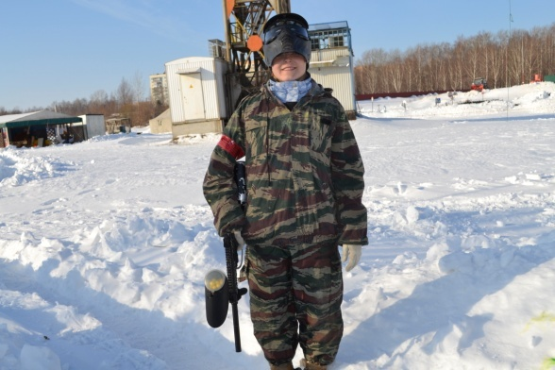
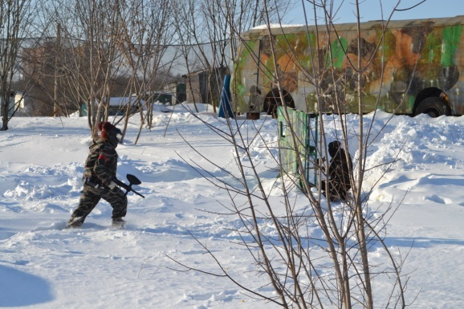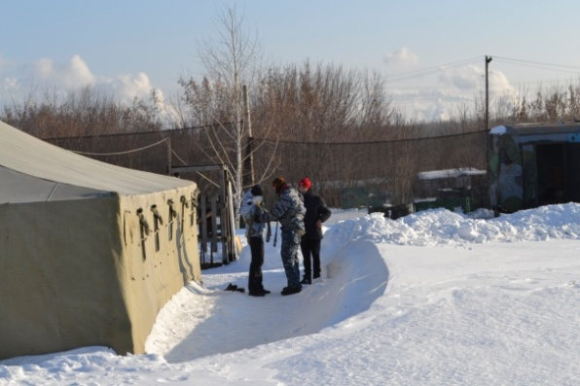

С победой: нижнекамские призывники выиграли Кубок Республиканской Спартакиады по военно-прикладным видам спорта

На базе центра патриотической и допризывной подготовки молодёжи «Патриот» г.Нижнекамска состоялась Республиканская Спартакиада по военно-прикладным видам спорта среди юношей, подлежащих призыву на военную службу осенью 2014 года. В Спартакиаде принимали участие команды юношей из 8 районов: г.Нижнекамск и Нижнекамский муниципальный район, Менделеевский, Лаишевский, Заинский, Зеленодольский, Нурлатский, Камско-Устьинский районы, а также Приволжский район г.Казани. В течение всего дня будущие призывники соревновались в 9 видах состязаний: вождение КАМАЗа, подъем гири, КСУ, челночный бег, перетягивание каната, подтягивание на перекладине, разборка-сборка автомата АК-74, снаряжение магазина АК-74, стрельба из пневматической винтовки. В мероприятии приняли участие гости из Республиканского центра спортивно-патриотической и допризывной подготовки молодежи «Патриот», зам. председателя ДОСААФ РТ Трошин Владимир Леонидович. По итогам соревнований третье место заняли призывники Заинского района, на втором почетном месте – команда из Зеленодольского района, самый главный трофей Спартакиады - Кубок - завоевали призывники Нижнекамска, а именно команда ГАОУ СПО «Нижнекамский агропромышленный колледж» в составе Меретякова В.С., Гараева В.Э., Еграшина Е.В., Исаншина К.Н., Ларичкина Н.В., Никифоркина С.В., Нуреева Э.Р., Романова П.В., Меликбоева З.Н., Степанова А.В., Сунгатова И.А., Хусаенова Р.Р. под руководством преподавателей Шарифуллина А.Г., Мочалина Ю.Н., Казанцева М.В.
Уже в самое ближайшее время нижнекамским ребятам из агропромышленного колледжа предстоит защищать честь родного города и Республики Татарстан уже на Общероссийской Спартакиаде призывников.
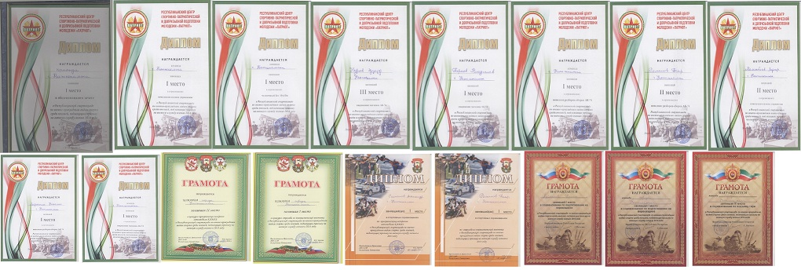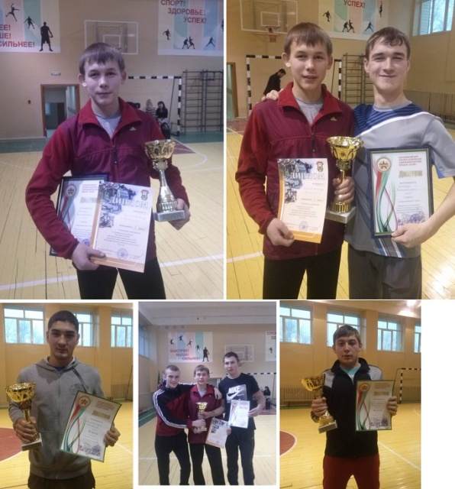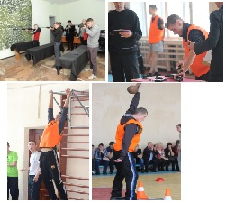

На помощь кадетам

Студенты ГАОУ СПО «Нижнекамский агропромышленный колледж» приняли участие в финале муниципального этапа «Зарница-2014», выступали за команду ГБОУ «Татарстанский кадетский корпус им. Героя Советского Союза Гани Сафиуллина» (г.Нижнекамск).
В мероприятии выступило 5 команд, которые выполняли конкурсные задания на различных этапах: сборка-разборка автомата, стрельба из пневматического оружия, бег на 60 м., подтягивание, отжимание, прыжки в длину, одевание костюма ОЗКМ и др.
В составе «кадетской» команды под руководством преподавателя ОБЖ Шарифуллина А.Г. выступили студентки-первокурсницы группы 114: Буранкова Кристина, Иванова Алиса, Мурзакаева Алиса, Нургалиева Алия.
Все мероприятие прошло очень интересно и увлекательно. Наша команда заняла 1 место, была удостоена кубка и дипломов.

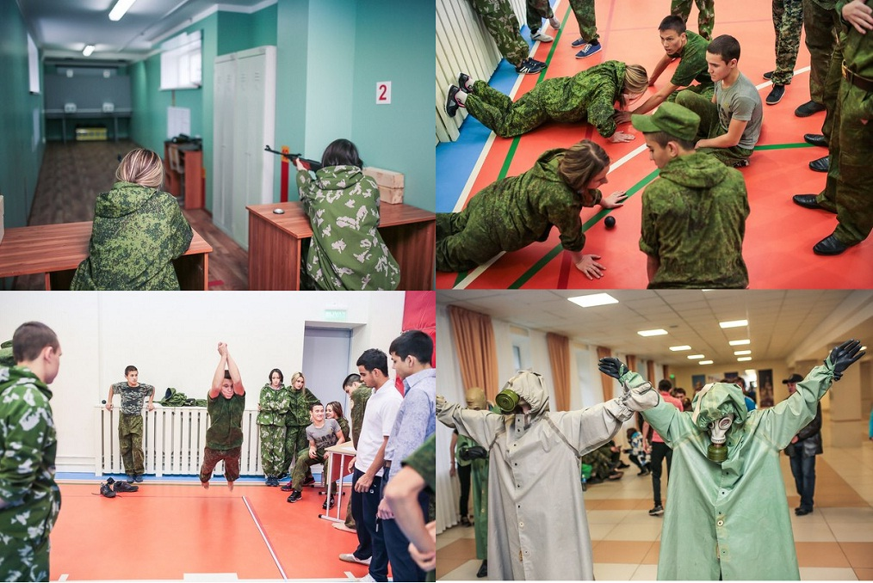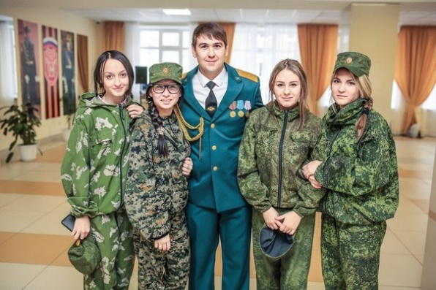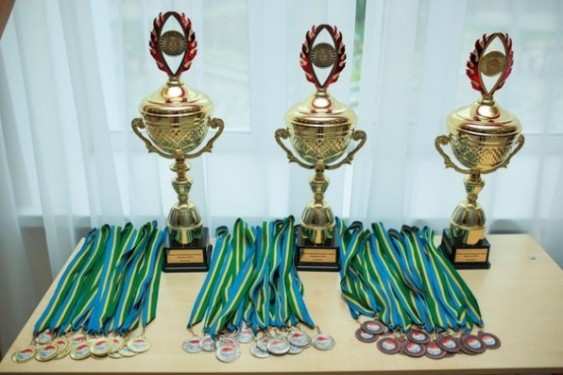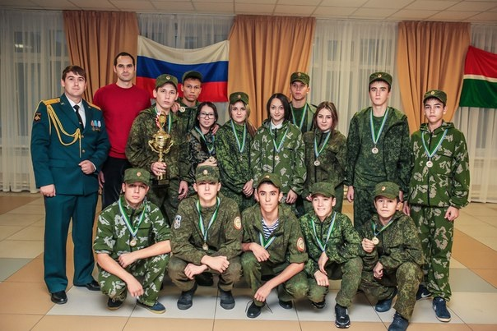

Обмен опытом по военно-патриотическому воспитанию в НК АПК

В требованиях к результатам освоения основной профессиональной образовательной программы (ОПОП) по всем профессиям НПО, специальностям СПО ФГОС предусмотрено формирование у обучающихся/студентов общих компетенций, включающих, в том числе и компетенцию «исполнять воинскую обязанность, в том числе с применением профессиональных знаний».
Проводимая в ГАОУ СПО «Нижнекамский агропромышленный колледж» систематическая работа по военно-патриотическому воспитанию молодежи и ее подготовки к военной службе раскрывает понимание, основное содержание и специфику этого направления патриотического воспитания, определяет применение форм, методов, средств, технологий военно-патриотической работы в современных условиях. Такая работа по формированию данной компетенции содержит основные идеи, положения, разнообразные формы, методы, раскрывающие смысл служения Отечеству, выполнения воинского долга в рядах Вооруженных Сил, других войск, воинских формирований и органов, подходы к осуществлению этой деятельности в условиях будущей профессии. Такой подход ориентирован на решение главных проблем формирования личности гражданина – защитника Отечества, на выполнение основных задач в процессе учебно-воспитательной деятельности НК АПК.
Свой опыт работы в области военно-патриотического воспитания преподаватели НК АПК представили в рамках Всероссийского научно-практического семинара «Новые формы военно-патриотического воспитания в ВУЗе» в ходе реализации государственной программы «Патриотическое воспитание граждан Российской Федерации на 2011-2015 годы», который состоялся в конце октября на базе Нижнекамского института информационных технологий и телекоммуникаций Казанского национального исследовательского технического университета им. А.Н. Туполева-КАИ. Председатель комитета солдатских матерей Нижнекамского муниципального района, преподаватель русского языка и литературы Абрамова Татьяна Владимировна поделилась с участниками семинара результатами ее многолетней плодотворной работы с будущими защитниками, солдатскими матерями. В беседах с членами администрации Нижнекамска она отметила востребованность выпускников НК АПК в элитных воинских частях, представила благодарственные письма, отзывы от их офицерского состава. Гости могли видеть ее презентации-отчеты о посещении наших выпускников в воинских частях Пскова, Оренбурга, Тольятти. «Военно-патриотическое воспитание в литературных произведениях» - тема ее доклада и публикации.
Комитет солдатских Матерей города Нижнекамска и Нижнекамского муниципального района находится в «Музее трудовой и боевой славы» Нижнекамского агропромышленного колледжа по адресу:
Комитет солдатских Матерей города Нижнекамска и Нижнекамского муниципального района создан при военном комиссариате города в целях поддержания тесного контакта с воинскими частями, шефство над воинскими частями в городе Нижнекамске, Саратове и Тольятти и оказания помощи солдатским матерям, чьи сыновья проходят срочную службу. Все проводимые мероприятия проводятся за счет благотворительности. Цель работы комитета солдатских матерей: подготовить ребят к прохождению достойной службы в рядах Российской армии, воспитать в них: активную гражданскую позицию, способность нести личную ответственность за судьбу своей семьи родного города, любимой Родины, чувства патриотизма, верность к Родине и готовности служения родному Отечеству, духовность, нравственность, личную общественную ответственность способность к само развитию. На протяжении двух лет мы работаем в тесной связи с воинской частью №5565 МВД г.Нижнекамска. Стала доброй традицией ежегодно проводить в день Защитника Отечества акцию “Материнский пирог – солдату” Этот день - незабываемый! В этот день в воинской части всегда многолюдно и празднично. Администрация города, управление города МВД г.Нижнекамска, комитет солдатских матерей, работники военного комиссариата, коллективы учебных заведений приходят сюда, чтобы поздравить солдат, охраняющих наш город. Каждому солдату учащиеся школ, малыши детских садов - подготовили подарки, сделанные своими руками. Отличившиеся солдаты награждаются почётными грамотами, благодарственными письмами и ценными подарками.
Солдатам-сиротам, солдатам из малоимущих семей, мамы нашего города готовят особые посылки и, конечно, ребята воинской части были очень рады такому подарку, как телевизор и билетам в кино.

До глубины души ребят поражают праздничные концерты, организованные колледжами города. Регулярно проводятся вечера «Мать солдата», «От матерей – вся гордость мира», «Вы служите, мы вас подождем», «Самый дорогой мой человек». Участвуем в организации «Дня призывника» в масштабе города и района.
В мероприятиях, проведенных по инициативе Комитета солдатских матерей активное участие принимали обучающиеся и студенты Нижнекамского агропромышленного колледжа. Актовый зал вместимостью 350 человек всегда был полным. В проведении мероприятий и в поисковой работе оказывал помощь Совет «Музея трудовой и боевой славы» НК АПК.
Работа с каждым годом становится активнее и результативнее. Об этом свидетельствует и тот факт, что в адрес Комитета солдатских матерей города Нижнекамска приходят письма, поступают звонки с просьбой о помощи и содействии в решении проблемных вопросов, родителей солдат из многих городов России и, конечно, слова благодарности.
Ибрагимова Г.Г., заместитель директора по УВР определяет новые направления и содержание деятельности, формы и методы, а также условия обеспечения эффективности деятельности в данном направлении. Сущность этой деятельности, по ее мнению, определяется, с одной стороны, национальными интересами Российской Федерации, задачами социальных и государственных институтов в сфере обеспечения военной безопасности, с другой – интересами самой личности, ее отношением к проблемам, решаемым обществом и государством в условиях противодействия внешним и внутренним угрозам. Она выступила с докладом «Военно-патриотическое воспитание студентов в системе среднего профессионального образования (на примере ГАПОУ «Нижнекамский агропромышленный колледж»)».
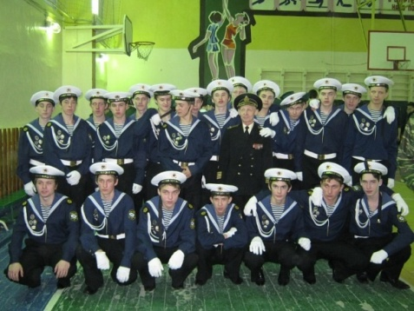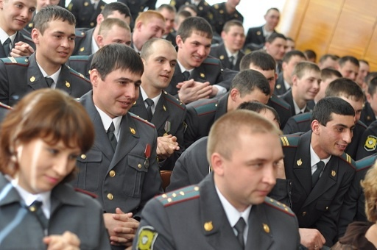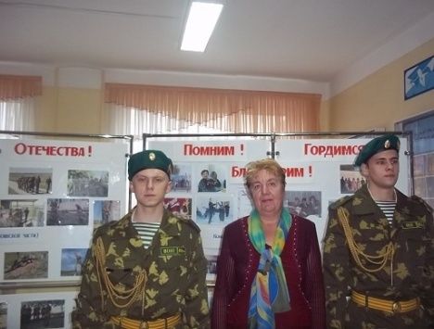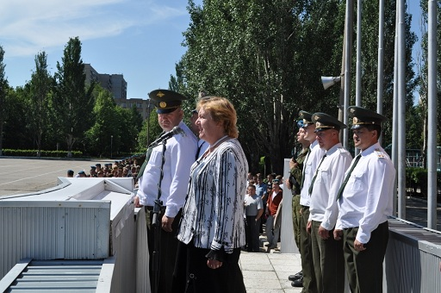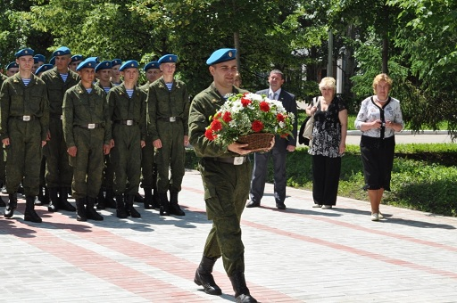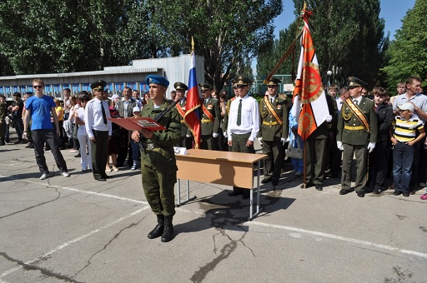

Приложение Б. Анкета «Патриотизм сегодня»

Здравствуйте, Просим Вас ответить на вопросы, касающиеся различных сторон определения и проявления патриотизма. Проводимое анкетирование анонимно, его итоговые результаты будут представлены только в виде обобщённых отчётов. При заполнении анкеты, там, где не предложены другие формы ответов, необходимо отметить выбранный вариант ответа любым значком.

1Укажите Ваш пол
Мужской
Женский

2Сколько Вам лет?

3Что такое, на Ваш взгляд, патриотизм? (при необходимости, Вы можете выбрать несколько позиций)
любовь к Родине
любовь к народу
любовь к своей семье, близким
прославление побед Родины
любовь к родному городу, деревне, дому
стремление к безопасному глобальному миру
любовь к национальной культуре
стремление к социальной справедливости
уважение к своей Родине, гордость за свою страну
патриотизм в условиях глобализации теряет свое значение

4В чем проявляется истинный патриотизм? (при необходимости, Вы можете выбрать несколько позиций)
в разговорах и беседах со знакомыми на патриотические темы
в голосовании на выборах за патриотические партии
в участии в деятельности патриотических организаций
в праздновании исторических событий и юбилеев
в конструктивной критике недостатков в стране
в работе с полной отдачей сил по своей специальности
в укреплении семьи и воспитании детей в духе патриотизма

5Как Вы считаете, нужно ли сегодня в нашей стране уделять больше внимания патриотическому воспитанию молодежи?
Нужно
Не нужно
Затрудняюсь ответить

6В какой степени, на Ваш взгляд, оказывают влияние на формирование патриотических ценностей у студентов следующие направления патриотического воспитания? (направления патриотического воспитания в баллах от 0 до 5)
0
1
2
3
4
5
деятельность патриотических клубов, центров
фестивали, конкурсы патриотической направленности
военно-спортивные игры
литература патриотической направленности
выставки патриотической направленности
встречи с ветеранами Великой Отечественной войны, локальных войн
личный пример и Ваше отношение к патриотизму

7Участвовали ли Вы в мероприятиях (особенно организационных) патриотического или военно-патриотического характера за последние 2–3 года?
довольно часто или регулярно
неоднократно
очень редко
не участвовал

8Патриотом может быть человек, который… (при необходимости, Вы можете выбрать несколько позиций)
Критикует власть своей страны
Старается избежать службы в армии
Не знает текста гимна своей страны
Равнодушен к родной природе
Не знает историю своей страны
Не ходит на выборы
Предпочитает иностранную, а не отечественную литературу и искусство
Уезжает жить и работать за границу

9Одни считают, что патриот должен и любить Родину, и гордиться ею; другие считают, что патриот может только любить Родину, а гордиться ею не обязан. Какая точка зрения, первая или вторая, Вам ближе?
Первая
Вторая
Затрудняюсь ответить

10С Вашей точки зрения, какую часть россиян можно назвать патриотами?
Большинство
Половину
Меньшинство
Никого
Затрудняюсь ответить

11Считаете ли Вы себя патриотом?
Да
Нет

12Есть ли что-то такое, чем Вы как гражданин России могли бы гордиться? (возможны несколько вариантов ответов)
Победа в Великой Отечественной войне
История страны
Культурное наследие
Принадлежность к своей национальности
Природные богатства страны
Положение России в мировом сообществе
Гордиться нечем

13Есть ли среди Ваших знакомых те, кого можно назвать патриотами? В чѐм это проявляется?

14Согласны ли Вы с утверждением: “Я хотел бы родиться и жить не в России”?
Да, согласен (-на)
Нет, не согласен (-на)

15Что, на Ваш взгляд, необходимо в первую очередь сделать для возрождения патриотизма в нашем обществе?
повернуть лицом к этой работе деятельность учебных учреждений
активизировать работу на местах, в регионах
оказывать помощь патриотическим объединениям, клубам, другим организациям патриотической направленности
усилить патриотическую работу со студентами со стороны Вооруженных Сил, МВД, Пограничных войск
добиться коренного изменения отношения к патриотизму и патриотическому воспитанию в средствах массовой информации
коренным образом изменить отношение к проблеме патриотизма и патриотического воспитания со стороны руководства государства, правящей политической элиты
предоставить больше возможностей Русской Православной Церкви для религиозно-патриотического влияния на общество

Приложение В. Система патриотического воспитания граждан Российской Федерации
